WRITEUP LKSN SMK CYBER SECURITY 2023



TEAM NAME : Kepulauan Riau
MEMBER TEAM : - Muhammad Reza Pahlevi
- Raja Alif Alfa At-Thaariq

Challenge Category

- Reverse Engineering
- Html2Exe
- Digital Forensic
- Silent Sea: Tales of the Feline (1)
- Welcoming Party
- Health Checking 🏥

Reverse Engineering

Html2Exe

Description:
I just bought a cool software that could render my client-side web programming into a single Windows Executable, and I chose a cool Watch! I hope there's no malicious intention behind the seller, ... can you check it out? Perhaps you could find some secrets from it.

Download the application here
Zip Password: LKS_s3cur3_p4$$w0rdzz$!

Solution:
Diberikan file zip yang ketika saya extract menggunakan password pada deskripsi soal berisikan file clock.exe, json file, package, library file dan lain-lain. Saat saya decompile file clock.exe tersebut menggunakan IDA Freeware, ada framework electron yang terdapat pada setiap function file exe tersebut.
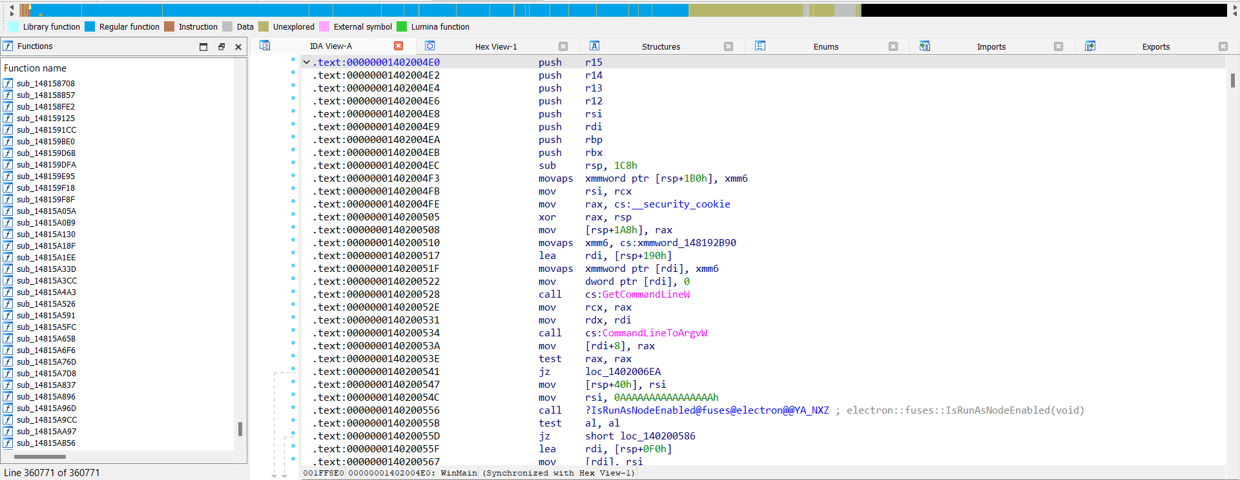
Selain itu terdapat file app.asar yang cukup mencurigakan karena mengandung strings LKS selain clock.exe file. Saya coba search di google terkait “Electron Reverse Engineering” dan mengetahui bahwa file app.asar harus diextract menggunakan npx command sehingga memunculkan file website yang terdapat pada file tersebut.
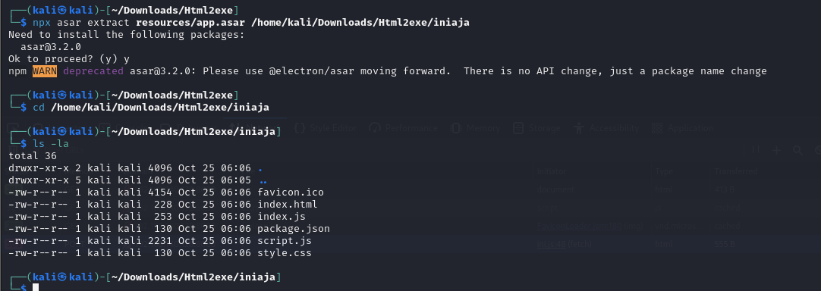
Saya cek file tersebut one by one dan di file script.js yang merupakan backend website tersebut, ternyata ter-obfuscated. Setelah diobfuscated memakai tools online, terdapat terdapat variable array (hanya angka saja) dan variable lksflag yang akan muncul jika POST ke suatu website atau HTTP Service dalam bentuk JSON API. Saya ubah url website tersebut dari tersebut dari https://malicious-lksn-surabaya-domain.co.id ke website python server (python3 -m http.server 8080). Di browser, buka website python tersebut lalu ctrl + shift + I, ke bagian networks dan pilih yang post lalu ke responses.
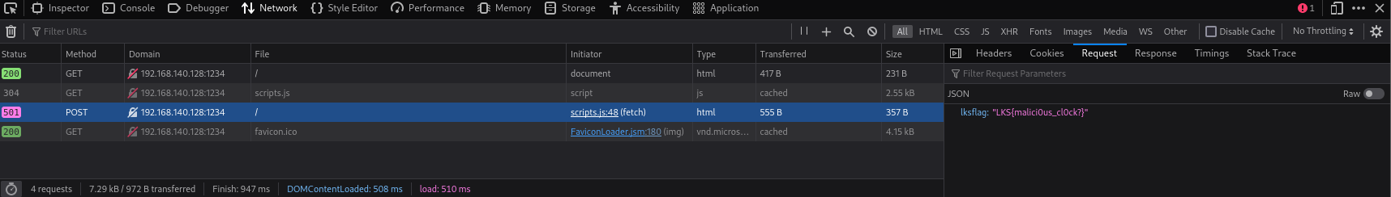
Deobfuscated Javascript code
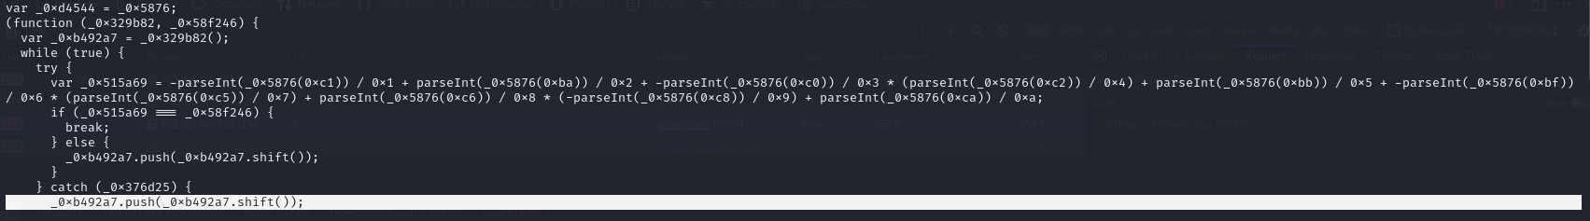
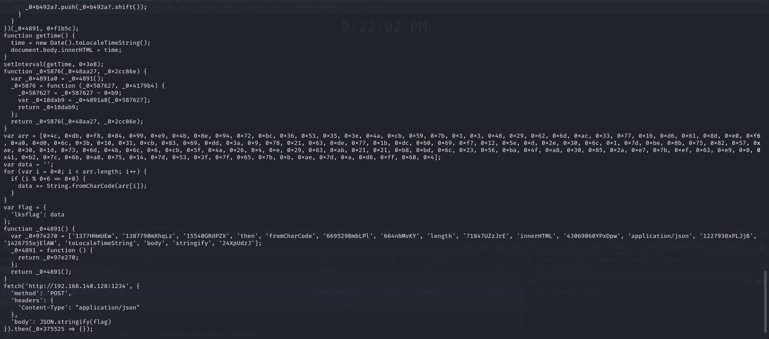
FLAG : LKS{malici0us_cl0ck?}
DIGITAL FORENSIC

Silent Sea: Tales of the Feline (1)

Description:
PT LKSN, Tbk. just hired you as a SOC analyst to perform a network & log monitoring using one of their bleeding-edge SIEM product called Wazuh. In this task, you're assigned to get your hands dirty directly in touch with the internal server logs which is protected and watched by the Wazuh Agents, through the company's Wazuh in OVA format.

Tutorial on Importing the OVA in VMWare Player/Workstation can be viewed here
Tutorial on Importing the OVA in VirtualBox can be viewed here

Download the Wazuh OVA file here

All credentials related to the OVA and Wazuh:
Zip Password (Silent Sea.zip) = LK$2023_w4zUh_m4dn3zzz_mads!~~
Ubuntu Credentials (Login after boot OVA) = silentsea:silentsea
Wazuh Admin Credentials = admin:6ebY4rgIUXmuCM2lH+8zhGwX7mUcavXp
Notes: Wait for 5-10 minutes after OVA is booted (powered on) and you logged in as silentsea:silentsea credentials, and then visit https://127.0.0.1 in your main host, or if localhost is not working, get the ip address of the OVA by running command ip -a or ifconfig to get the ens33 NIC IP Address IPv4

If those steps are properly executed, you should be able to see Wazuh Dashboard Interface in your local machine. If it is still not, please immediately call the judges.
Connect to the nc and answer all of the questions.
nc 13.212.234.124 27543

Notes: Timezone Question in this challenge is GMT+7/UTC+7, as in the Wazuh is still UTC

Author: aseng
Solution:
Diberikan file OVA machine, file text soal dan netcat yang berfungsi sebagai soal dan jika semua soal dijawab benar maka akan muncul flag. Ketika dijalankan OVA tersebut di VMWare dan login ke machine tersebut, terdapat service Wazuh pada port (SIEM Platform) dan kita bisa masuk ke Wazuh Dashboard menggunakan credential pada deskripsi soal. Setelah itu, lakukan pengecekan sesuai permintaan soal
Pada soal pertama yaitu, “How many agents are available in the Wazuh Dashboard Server (including the default) ? What are their names? (concat with underscores)”
Disini saya cari di virtual machine wazuh tersebut yaitu di /var/ossec/bin/agent-control -l dan ketemu dua user yaitu silentsea dan windah
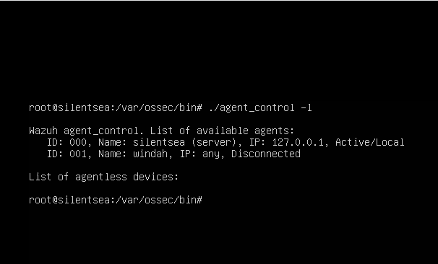
Answer : 2_silentsea_windah
Pada soal kedua yaitu “What's the hostname of the agent which has a Windows 10 Enterprise product?”
Disini saya menggunakan referensi dari github berikut dan langsung cek di bagian Tools -> API Console dan menuliskan agent id 001 karena agent windah merupakan windows 10 enterprise sehingga menghasilkan output berupa informasi tentang agent windah.
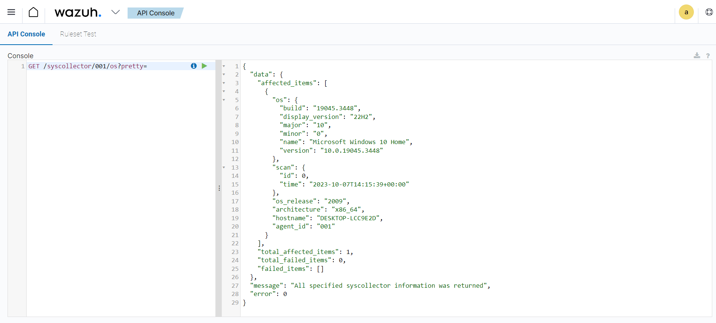
Answer : DESKTOP-LCC9E2D
Pada soal ketiga yaitu.“In the last 1 year, when does the Wazuh logging started for the first time?”
Saya cek file /var/ossec/logs/alerts/2023/Oct dan baca file ossec-alerts-07.json pada bagian pertama karena tidak ada Wazuh baru terinstall pada tanggal 7 dan tidak ada aktifitas Wazuh sebelum tanggal 7 October 2023, setelah dapat date and timenya, ubah time nya dari UTC ke GMT+7 sehingga menjadi berikut.
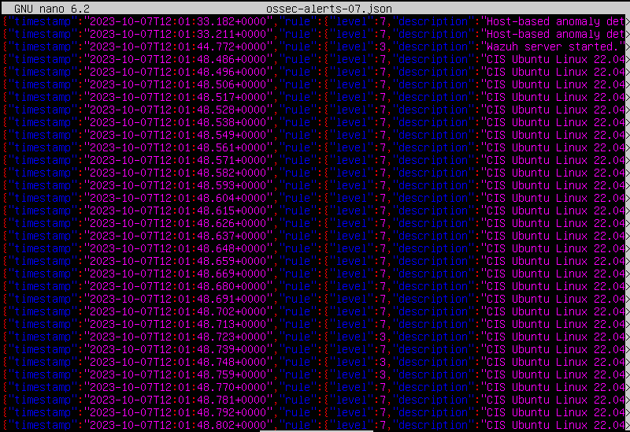
Answer : 2023-10-07 19:01:33.182
Pada soal keempat yaitu “"How many TOTAL events related with MITRE ATT&CK from October 7th 2023 to October 8th 2023?”
Saya cek pada bagian Mitre&Attack pada Dashboard Wazuh -> MITRE ATT&CK -> Total Events dan setting tanggal events MITER ATT@CK nya sesuai deskripsi soal yaitu October 7th 2023 to October 8th 2023.
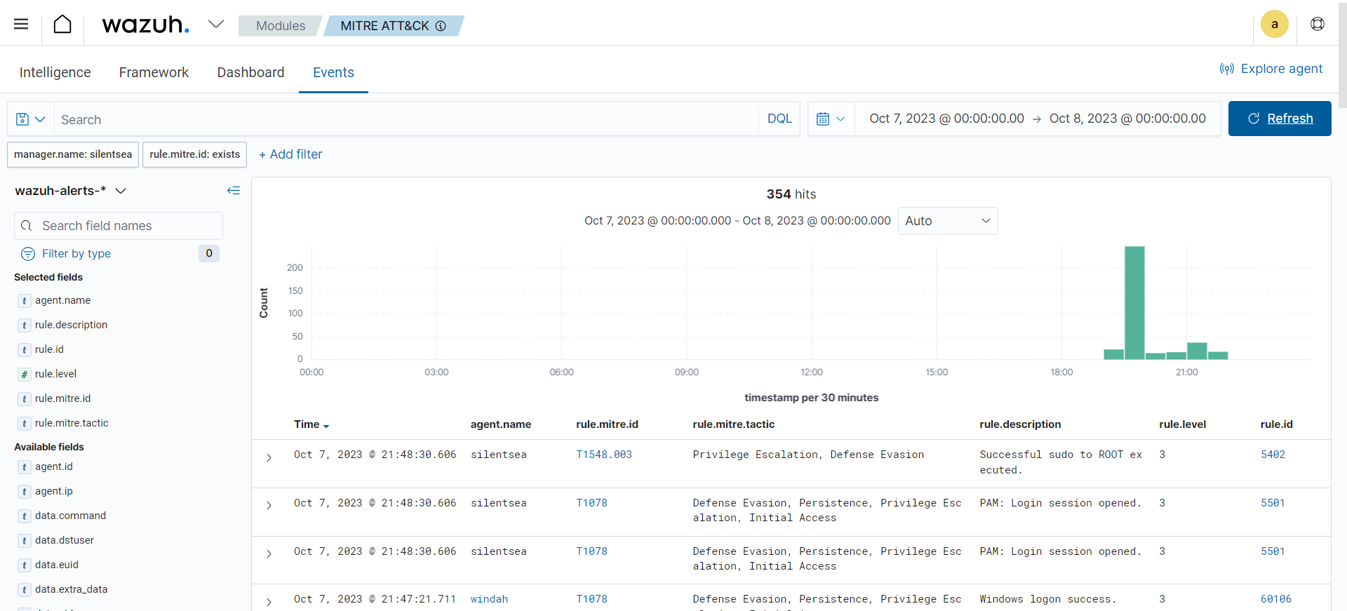
amswer : 354
Setelah dapat jawabannya semua, inputkan ke netcat server tersebut dan anda akan mendapat flag jika semua jawabannya correct.
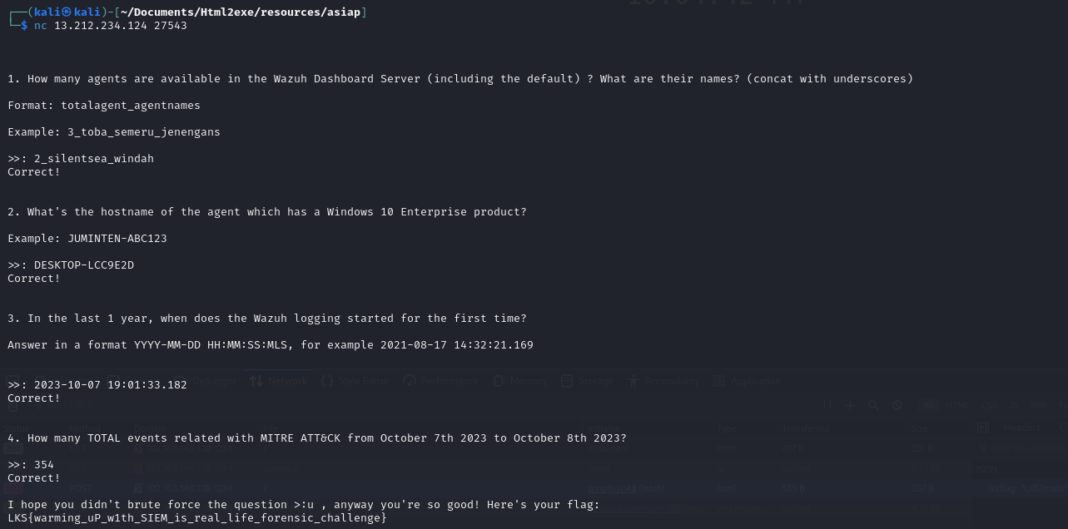

FLAG : LKS{warming_uP_w1th_SIEM_is_real_life_forensic_challenge}

Welcoming Party

Health Checking 🏥

Description:
Check out my front page : https://lks.idcyberskills.com/
You should see a flag!

Solution:
Flag ada di home website LKSN Cyber Security 2023 CTFd.
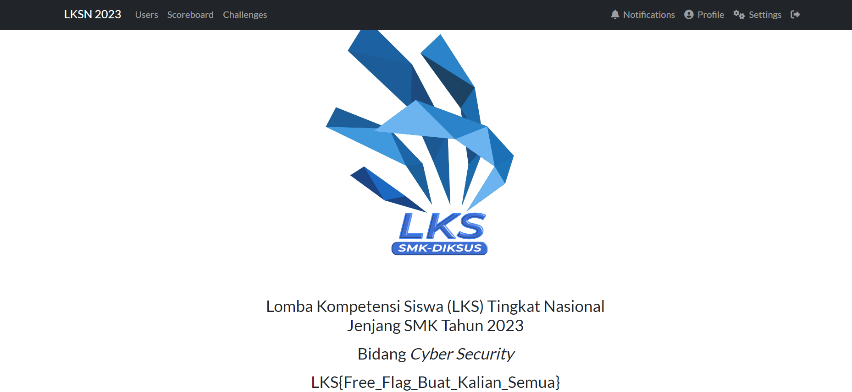

FLAG : LKS{Free_Flag_Buat_Kalian_Semua}



SEKIAN TERIMA KASIH
MAAF NGGAK BISA SOLVED FORENSIC SUSAH

